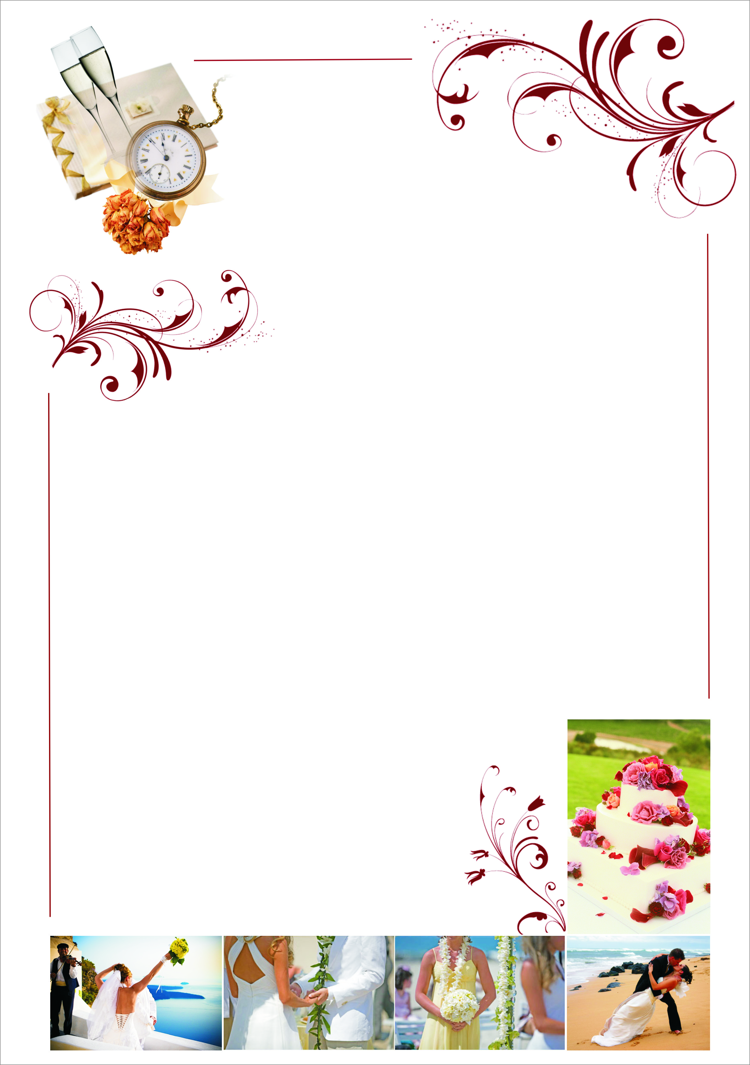

RAMADA PHUKET SOUTH SEA

Символическая свадебная церемония
в европейском стиле

- upgrade номера на Deluxe Club Easy Pool Access на 3 ночи (по возможности)
- организация церемонии в европейском стиле
- координатор церемонии
- стандартное цветочное декорирование площадки
- букет для невесты, бутоньерка для жениха
- фон, декорированный именами жениха и невесты
- музыкальное сопровождение
- праздничный торт в номер
- ваза с цветами в номер и декорирование кровати
- свидетели для церемонии, если необходимо (руководство отеля)
- 1 бутылка игристого вина
- романтический ужин для пары
- тайский массаж на двоих

Стоимость свадебной церемонии составляет – 3107 USD / нетто

Дополнительные услуги под запрос.

Отель оставляет за собой право до бронирования менять стоимость
свадебного пакета, а также услуги включенные в него без
предварительного уведомления.

Символическая свадебная церемония
в тайском стиле

- upgrade номера на Deluxe Club Easy Pool Access на 3 ночи (по возможности)
- организация церемонии в буддийском стиле
- координатор церемонии
- церемониальный стол
- необходимо оборудование для буддийской церемонии
- фон, декорированный именами жениха и невесты
- музыкальное сопровождение
- праздничный торт в номер
- ваза с цветами в номер и декорирование кровати
- 1 бутылка игристого вина
- романтический ужин для пары
- тайский массаж на двоих

Стоимость свадебной церемонии составляет – 3107 USD / нетто

Дополнительные услуги под запрос:
- традиционное барабанное шествие (30 минут) – 341 USD
- фото сервис – 210 USD
- макияж – под запрос
- аренда костюмов – под запрос

Отель оставляет за собой право до бронирования менять стоимость
свадебного пакета, а также услуги включенные в него без
предварительного уведомления.

